Лабораторная работа №6

1. Выбор задания

Вариант 4. Предоставление доступа к местной телефонной сети

1. Общая характеристика процесса

Организация: Управление Электросвязи.

Тип процесса: Производственный процесс.

Характер процесса: Основной процесс, связанный с предоставлением доступа к местной телефонной сети для клиентов.

1. Характеристика компонентов процесса

Результат процесса: предоставление новому абоненту доступа к местной телефонной сети.

Потребитель процесса: клиент, который подал заявление на установку телефона и хочет получить доступ к местной телефонной сети.

Инициирование процесса: подача клиентом заявления на установку телефона в абонентский отдел Управления Электросвязи.

Периодичность выполнения процесса: каждый раз, когда поступает новое заявление от клиента.

Входы процесса: заявление клиента на установку телефона, технические данные о задействованной линейной емкости телефонной сети и информация о необходимости оформления счета на оплату установки телефона.

Поставщик процесса: различные отделы внутри организации Управления Электросвязи: абонентский отдел, технический отдел, бухгалтерия, отдел КРОСС и линейно-кабельный участок.

Ключевые показатели результативности процесса:

* Среднее время выполнения процесса: время, затраченное на обработку заявления, анализ технической возможности, оформление счета, установку телефона и заключение договора.
* Количество новых абонентов в период: количество клиентов, которым был предоставлен доступ к местной телефонной сети за определенный период времени.
* Качество обслуживания: уровень удовлетворенности клиентов процессом предоставления доступа к местной телефонной сети, отражающийся, например, в отсутствии жалоб и высокой оценке качества услуг.
* Стоимость процесса: затраты на выполнение процесса, включая расходы на регистрацию заявлений, анализ технической возможности, установку телефона, оформление счетов и заключение договоров.

1. Функциональная декомпозиция бизнес-процесса

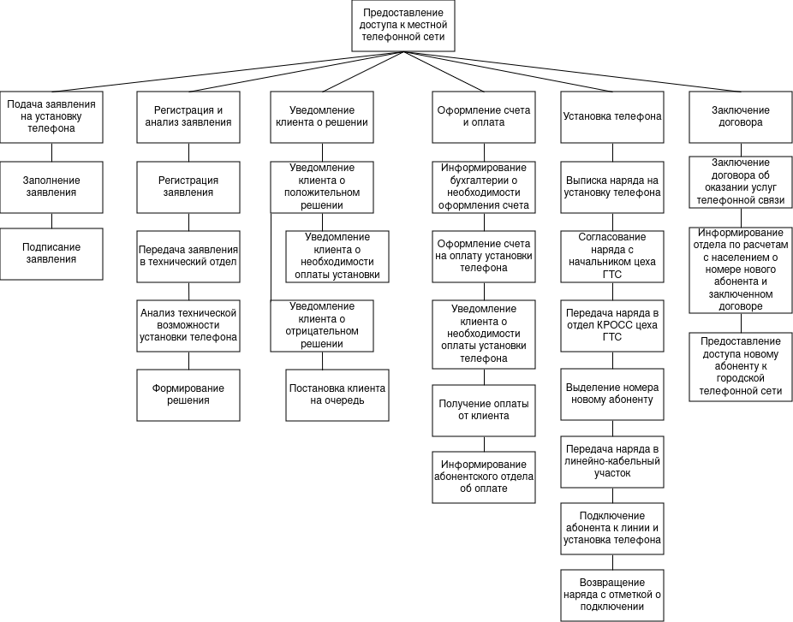

1. Выделение структурных элементов функций

| **Функция** | **Входы** | **Выходы** | **Исполнитель** | **Оборудование Инструменты** | **Управляющая информация** |
| --- | --- | --- | --- | --- | --- |
| Подача заявления | Заявление клиента | Заявление | Сотрудник абонентского отдела | Обеспечение для обработки заявлений | Инструкция по регистрации заявлений |
| Анализ технической | Заявление | Заявление с положительным/отрицательным решением | Технический отдел | оборудование для измерения и анализа технической возможности установки телефона | Планы и проекты телефонной сети |
| Постановка на очередь | Отрицательное решение | Данные клиента для очереди | Абонентский отдел | Обеспечение для поддержания очереди | Базы данных с информацией о клиентах |
| Оформление счета | Положительное решение | Счет | Бухгалтерия | Финансовое оборудование | Финансовые формы |
| Оплата установки | Счет | Подтверждение оплаты | Клиент | Финансовое оборудование | Стандарты и нормативы |
| Выписка наряда | Подтверждение оплаты | Наряд | Абонентский отдел | Обеспечение для обработки заявлений | Стандарты и нормативы |
| Выделение номера | Наряд | Номер абонента | Отдел КРОСС цеха ГТС | Линейно-кабельный участок | Регламент качества и безопасности предоставления услуг телефонной связи |
| Подключение к линии | Номер абонента, телефон, наряд | Подключение | Линейно-кабельный участок | Линейно-кабельный участок | Регламент качества и безопасности предоставления услуг телефонной связи |
| Заключение договора | Подключение, данные абонента | Договор | Абонентский отдел | Обеспечение для обработки заявлений | Финансовые формы |
| Информирование о доступе | Договор | Информирование клиента | Абонентский отдел | Обеспечение для обработки заявлений | Инструкция по обработке заявлений |
| Доступ к телефонной сети | Информирование клиента | Доступ | Клиент | Обеспечение для обработки заявлений | Инструкция по обработке заявлений |

1. Описание функциональной организационной структуры

* Генеральный директор
  + Абонентский отдел
    - Зам. директора по абонентскому обслуживанию
    - Специалисты по приему заявлений от клиентов.
    - Специалисты по анализу технической возможности установки телефона.
    - Сотрудники, отвечающие за постановку клиентов на очередь.
    - Специалисты по оформлению договоров и информированию клиентов о доступе к телефонной сети.
  + Технический отдел
    - Зам. директора по техническому обслуживанию
    - Инженеры и техники, отвечающие за выполнение технического анализа возможности установки телефона.
    - Специалисты по выписке нарядов и подключению абонентов к линиям связи.
    - Специалисты, ответственные за выделение номеров абонентам и подключение их к линиям связи.
    - Специалисты, отвечающие за подключение абонентов к линиям связи и обслуживание сетевого оборудования
  + Бухгалтерия
    - Зам. директора по финансам
    - Главный бухгалтер
    - Сотрудники, отвечающие за оформление счетов и контроль оплаты установки телефона.

1. Построение матрицы ответственности

|  | Генеральный директор | Зам. директора по абонентскому обслуживанию | Зам. директора по техническому обслуживанию | Зам. директора по финансам | Главный бухгалтер | Специалист абонентского отдела | Специалист технического отдела | Бухгалтеры |
| --- | --- | --- | --- | --- | --- | --- | --- | --- |
| Прием заявлений | У | У | П | П | П | И | И | И |
| Технический анализ | У | - | У | - | - | П | И | - |
| Постановка на очередь | У | У | О | - | - | И | - | - |
| Оформление договоров | У | - | П | У | О | И | И | И |
| Выделение номеров | У | - | О | - | - | - | И | - |
| Подключение абонентов | У | - | У | - | - | П | И | П |
| Обслуживание сетевого обор. | У | - | У | П | П | П | И | П |
| Оформление счетов | У | - | - | У | О | И | - | И |